实验三 启动SQL Server 2005和建库、表
一、实验目的
本次实验了解SQL Server 2005的启动，熟悉如何在SQL Server 2005图形环境下建立数据库和表。学会安装SQL Server 2005的启动和建库、表的操作。
二、实验内容
在访问数据库之前，必须先启动数据库服务器，启动数据库服务器方法如下所示。
1．启动数据库服务软件SQL Server 2005：在程序菜单中选择“Microsoft SQL Server 2005 2005->配置工具->SQL Server 配置管理器”菜单，启动SQL Server 配置管理器，如图3-1所示：
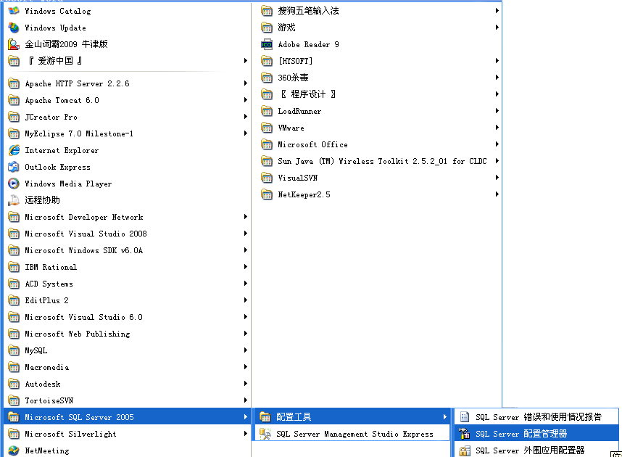
图3-1
选择“SQL Server 配置管理器”出现如图3-2所示管理界面：
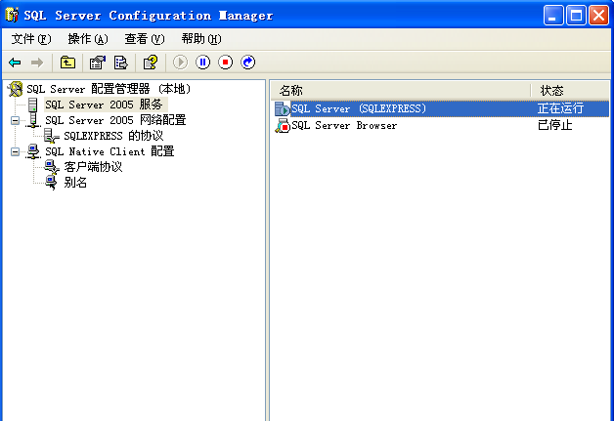
图3-2 SQL server 配置管理器
SQL Server 2005数据库服务的启动与停止，如图3-3所示，当前服务器正在运行，如要停止或重启点击相应命令。
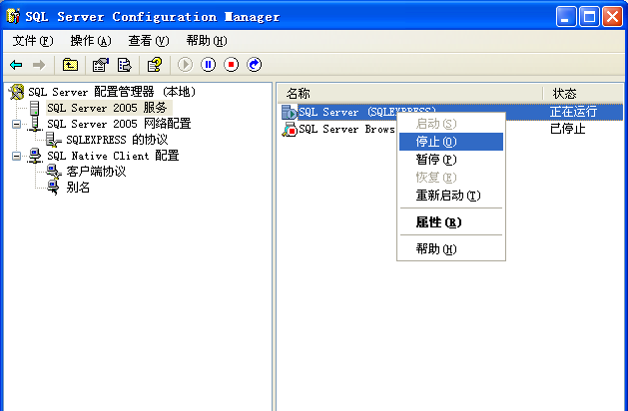
图3-3 启动停止服务界面
2．在SQL Server 2005中建立数据库：
在程序菜单中选择“Microsoft SQL Server 2005 2005-> SQL Server Management Studio Express”菜单，如图3-4所示：
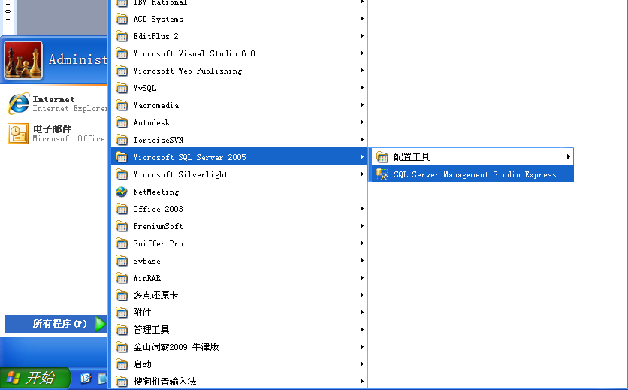
图3-4
然后弹出图3-5所示界面
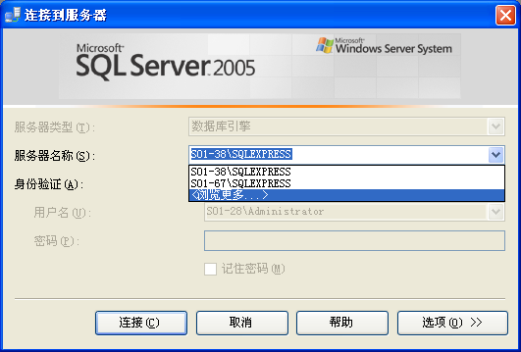
图3-5
选择登陆服务器名，如图3-5所示，要浏览网络中服务器，请选择“<浏览更多…>”，如图3-6所示：
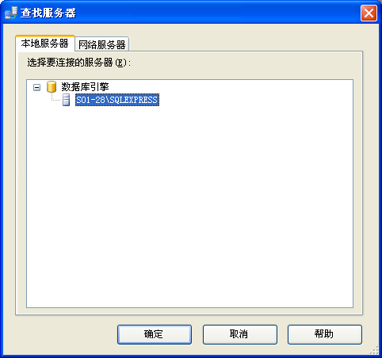
图3-6
服务器选择后，选择身份验证方式，如图3-7所示
然后点击“连接”按钮，连接成功后弹出图3-8所示管理界面：
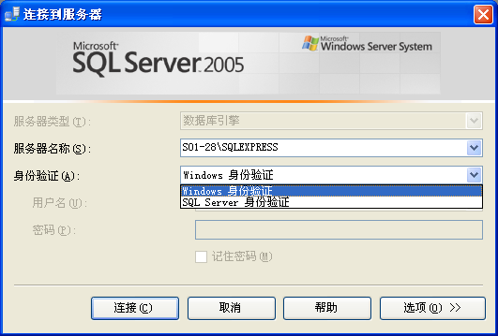
图3-7
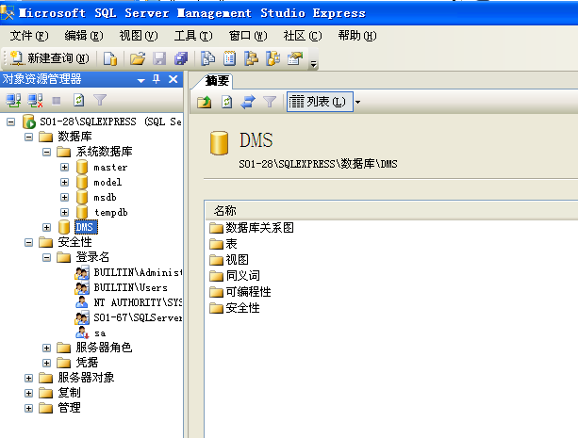
图3-8

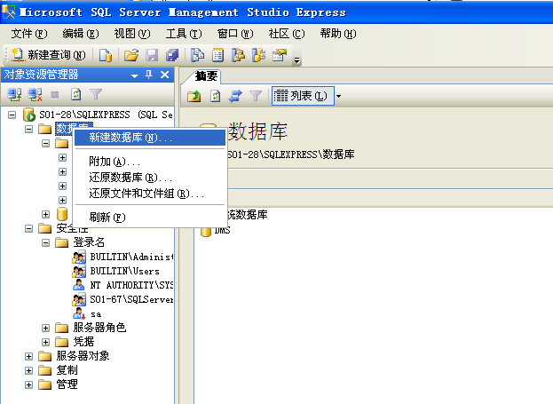
点击新建数据库，出现新建数据库窗口,如图3-9所示：
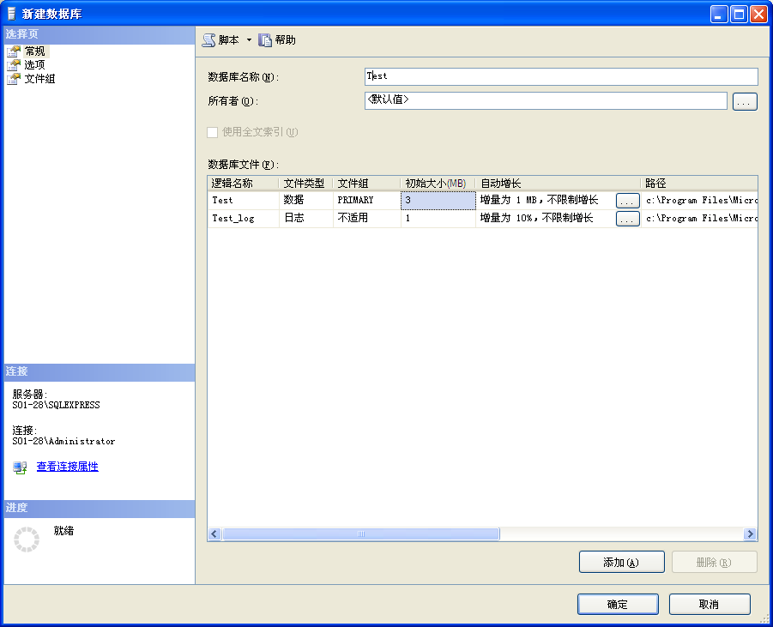
图3-9
输入数据库名称：Test，然后设置相应属性，点击“确定”按钮，完成数据库的新建，如图3-10所示。
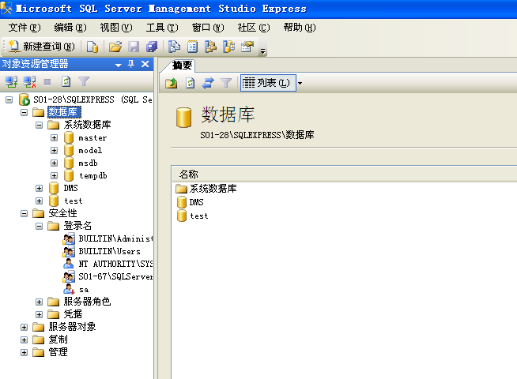
图3-10
3.在Test数据库上建立表：点击数据库Test前面的＋号，打开数据库的各种属性，如图3-11所示：
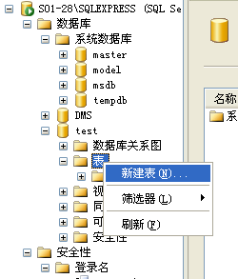
图3-11
点击新建表按钮，出现新建表窗口，如图3-12所示：
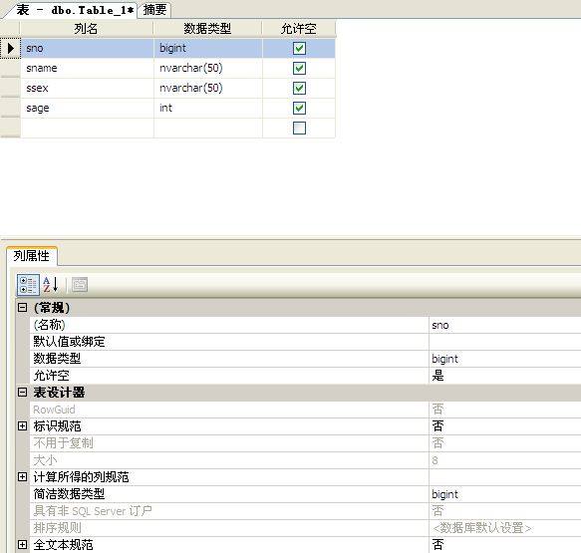
图3-12
输入列名，数据类型，长度等信息，点击图标，出现选择表名窗口，如图3-13所示：
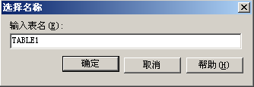
图3-13
输入表名，点击确定按钮，将新建的表存盘。
三、实验任务
1．用数据库SQL Server 2005的服务管理器启动数据库服务；
2．用数据库SQL Server 2005的企业管理器建立一个数据文件名为demodata、大小50M，日志文件名为demolog、大小25M的新数据库，该数据库名为Demo。
3．在数据库Demo上，建立如下所示的表customer：
字段名 | 类型 | 长度 | 含义
customid | varchar | 17 | 顾客编号
name | varchar | 10 | 姓名
sex | varchar | 2 | 性别
age | int | 4 | 年龄
xfg | dec | 10,2 | 消费金额
address | varchar | 50 | 地址
memo | varchar | 100 | 备注

SQL Server 2005查询设计器
一、实验目的
SQL Server 2005的查询设计器是一种特别用于交互式执行SQL语句和脚本的极好的工具。
本次实验了解SQL Server 2005查询设计器的启动，熟悉如何在SQL Server 2005查询设计器中建表、插入记录、查询记录。学会SQL Server 2005的查询设计器中建表、插入记录、查询记录。
二、实验内容
在“SQL Server Management Studio Express ”管理界面，单击“新建查询(N)”工具栏，如图3-14所示：

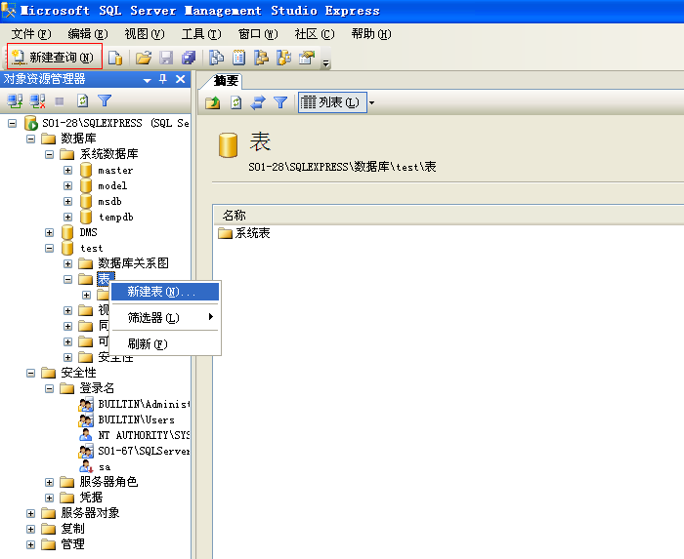
图3-14
出现SQL查询设计器主界面，如图3-15所示。
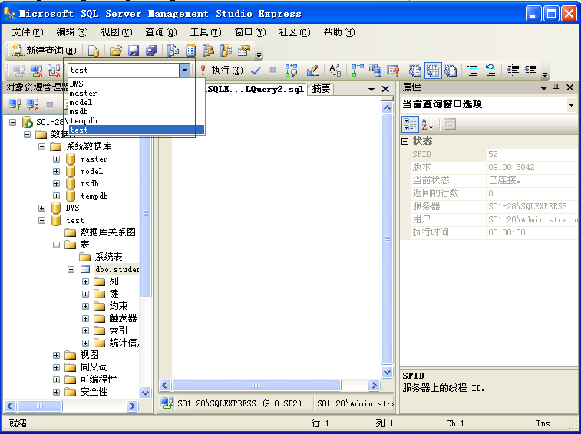
图3-15
选择在上次实验中建立的数据库Test，点确定按钮。
2．在查询设计器中建立表：
在查询设计器的查询窗口中输入SQL语句，如图3-16所示。
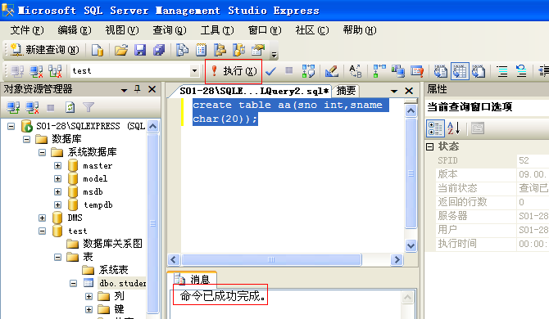
图3-16
点击按钮，执行该SQL语句，在查询窗口下部出现一个输出窗口，如图3-16所示。提示命令成功完成，或者报告出错信息。
3.查询设计器中向表添加数据：
在查询设计器的查询窗口中输入SQL语句，如图3-17所示。
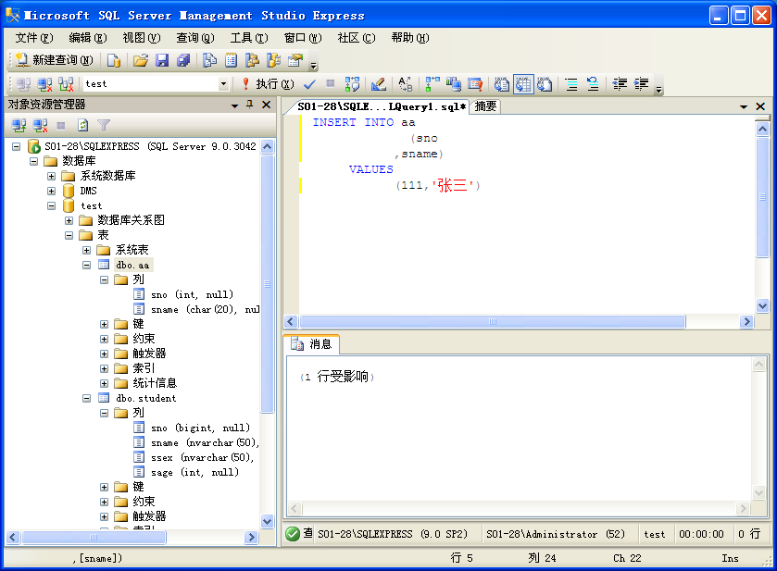
图3-17
点击按钮，执行该SQL语句，在查询窗口下部出现一个输出窗口，如图3-17所示。
4从表中查询数据：
在查询设计器的查询窗口中输入SQL语句，如图3-18所示。
点击按钮，执行该SQL语句，在查询窗口下部出现一个输出窗口，如图3-18所示。

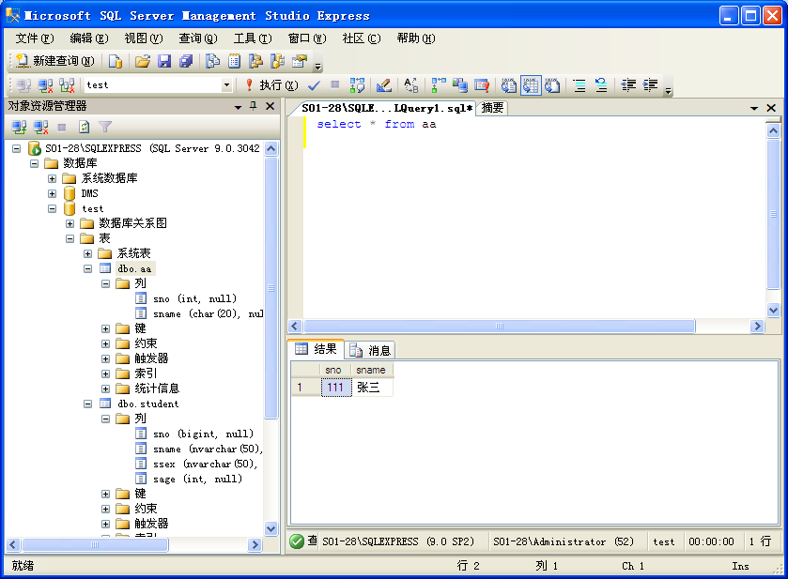
图3-18
三、实验任务
1．打开数据库SQL Server 2005的查询设计器，用SQL语言建表student，表结构如下图所示：
字段名 | 类型 | 长度 | 含义
id | varchar | 17 | 学生编号
name | varchar | 10 | 姓名
sex | varchar | 2 | 性别
age | integer |  | 年龄
score | numeric | 6,2 | 总成绩

2．用SQL语言向表student插入如下6条记录：
A0001 | 赵一 | 男 | 20 | 580.00
B0002 | 钱二 | 女 | 19 | 540.00
C0003 | 孙三 | 男 | 21 | 555.50
D0004 | 李四 | 男 | 22 | 480．00
E0005 | 周五 | 女 | 20 | 495.50
F0006 | 吴六 | 男 | 19 | 435.00

练习查询语句，查找年龄大于等于20岁，成绩低于500分的记录。

